UNIVERSIDAD NACIONAL
Facultad de Ciencias Exactas y Naturales Escuela de Informática
Licenciatura

TRABAJOS FINALES DE GRADUACIÓN

Guía para la formulación del Anteproyecto

Comisión de Trabajos Finales de Graduación

Heredia- enero de 2019

Introducción
La Licenciatura de la Escuela de Informática actualmente contempla dos énfasis: Sistemas de Información y Desarrollo Web. Para graduarse de cualquiera de estas áreas de especialización, el estudiante deberá realizar un Trabajo Final de Graduación (TFG) en un período de entre 6 y 12 meses, en una de dos modalidades de TFG, que son Proyecto y Tesis.
Como parte de las actividades del TFG está la formulación de un Anteproyecto, que es el planteamiento inicial que le permite al estudiante esbozar de manera clara y concreta la propuesta del tema por investigar, misma que se someterá a la aprobación por parte de la Comisión de TFC.
Esta guía tiene como fin orientar al estudiante para la formulación del Anteproyecto; presentando la estructura que se debe seguir y una descripción del contenido de cada uno de los apartados, tanto para la modalidad Proyecto como para Tesis, con algunas consideraciones específicas para este último caso.
Durante la formulación del anteproyecto el estudiante contará con la orientación del profesor del curso Diseño de Investigación I, por tanto, si tiene dudas acerca de alguno de los apartados de la guía deberá consultarle para no incurrir en errores.

El anteproyecto
Es preciso resaltar la importancia que tiene la formulación del Anteproyecto y su posterior aprobación, por lo que se insta al estudiante a seguir cada una de las indicaciones respecto a la presentación, la redacción y el contenido de cada apartado, teniendo en cuenta de antemano que deberá considerar la citación y referenciación según la Norma APA versión 6 en castellano, no personalizar la redacción, buena ortografía, no emitir juicios de valor que no tenga cómo demostrar, entre otros, que le dan carácter de formalidad al TFG.
Un TGF puede ser desarrollado por uno o dos estudiantes (del mismo o diferentes énfasis) e incluso de otra área profesional que se encuentre cursando el mismo grado académico (licenciatura)
El planteamiento del anteproyecto debe ser claro y conciso, de manera que se felicite la lectura, por tanto, no debe superar las 20 páginas.
Una vez que el profesor del curso Diseño de Investigación I da el visto bueno al Anteproyecto, este coordinará la presentación ante la Comisión de TFG, quienes emitirán un criterio de aprobado, solicitar modificaciones (el estudiante deberá hacer los ajustes solicitados) o reprobado (improbarlo), si es aprobado permite iniciar el proyecto.

Estructura del Anteproyecto
A continuación, se muestra la estructura con los encabezados o apartados que se requieren para presentar un anteproyecto de investigación:
- Portada
- Tabla de contenido
- Índice (cuadros, ilustraciones, gráficos, entre otros de existir)
- Presentación de la propuesta
- Antecedentes
- Planteamiento del problema
- Justificación
- Marco teórico
- Objetivos (general y específicos)
- Alcance
- Metodología
- Cronograma (estimación de la duración del proyecto)
- Referencias bibliográficas

Consideraciones iniciales

Formato general del trabajo

  - 1 pulgada de margen
  - Títulos fuente Times New Roman, 14 pt
  - Texto del cuerpo del documento Times New Roman, 12 pt
  - Interlineado espacio y medio (1.5) y alineado a la izquierda, excepto en tablas y figuras
  - Sangría a 5 espacios o ½ pulgada en todos los párrafos

Citas en el texto

- Se encierra entre comillas si la cita tiene menos de 40 palabras.
- Al final de la cita, se añade entre paréntesis el autor, el año y la página, o el número del párrafo, cuando no está numerado el material.
- Si la cita tiene más de 40 palabras, se escribe el texto en bloque, sin comillas, en una línea aparte, con sangría de ½ pulgada.
- En toda cita directa hay que reproducir textualmente lo que dice el material citado, incluyendo la ortografía y puntuación.

Nota: El formato del trabajo y citas en el texto fueron tomados y adaptados del Manual de publicaciones de la American Psychological Association, tercera edición.

- Descripción de los apartados del Anteproyecto

Portada

UNIVERSIDAD NACIONAL
Facultad de Ciencias Exactas y Naturales Escuela de Informática

PROPUESTA DE ANTEPROYECTO PARA OPTAR AL GRADO DE LICENCIADO EN INFORMÁTICA CON ÉNFASIS EN ……….XXXXXX……..

………(nombre del proyecto)………..
(Indicar qué, para qué, dónde) tiene que ser atractivo y reflejar la definición del problema de investigación (evitar que sea demasiado extenso)

Autor(es)

………… (nombre estudiante(s)) ………

Heredia, Costa Rica
....mes…., año

Tabla de contenido

Índice (en caso de existir)
Tablas Ilustraciones Gráficos

Presentación de la propuesta

Nombre del proyecto o tesis: ………(nombre)………..

- Modalidad: ………(Proyecto o Tesis) …..

Estudiante(s): ………(nombre)………..

- Tutor: ………(nombre)………..

Lectores sugeridos: ………(Interno asignado por la Escuela)………..

………(Externo propuesto por el Estudiante)……..

Notas:

- El tutor, debe ser Preferiblemente un académico de la escuela, en caso contrario someterlo a consideración de la Comisión mediante carta de presentación y currículum resumido.
- Los lectores, deben contar con conocimiento en la temática del Proyecto, poseer grado académico equivalente o superior al de la Licenciatura, disponibilidad para asistir a la defensa en horario diurno o vespertino. Ambos se integran al proyecto cuando el estudiante solicita fecha para la defensa.

Antecedentes
Identifica el tema general que se tratará y que enmarca el tratamiento del problema (que se plantea más adelante)
El primer ejercicio para formular los antecedentes consiste en realizar una revisión exhaustiva de bibliografía acerca del tema, que permita conocer resultados alcanzados en investigaciones anteriores y el avance actual a nivel mundial, nacional y local.

Algunas preguntas que pueden orientar la formulación de esta sección son: porqué la investigación, cómo se interesó por ella, dónde, cuándo y qué o quién le estimuló para que la realizará. Se debe comunicar qué quiere hacer y con qué enfoque está analizando el problema.1 Los antecedentes deben terminar con una oración que guíe al lector hacia el problema por abordar.
Al ser los antecedentes el resultado de la revisión de libros, revistas, investigaciones, informes, entre otros, acerca del tema y/o problemática, estos deben citarse (APA versión 6 castellano). Además, debe escribirlos en tercera persona del singular.

Planteamiento del problema
Este es el elemento central del anteproyecto y que orienta el TFG. Identifica un hecho o fenómeno puntual.
El planteamiento del problema se redacta como una aseveración, que finaliza con una oración que identifica una motivación como un vacío, un incumplimiento, una ausencia, una necesidad o una deficiencia, entre otros aspectos semejantes.

Tesis: En este caso en lugar de finalizar el planteamiento del problema con una oración, se concluye con una o dos preguntas o hipótesis (respuesta tentativa a un problema) estas deben concordar con el problema y con los objetivos, entre otros, de TFG.

Debe ligarse de manera fluida con los antecedentes.
Debe establecer delimitaciones de alcance en temas como tiempo o alcance organizacional. Se escribe en tercera persona del singular.
El problema NO es que una organización no cuente con una herramienta tecnológica o aplicación, sino la necesidad que motivaría el uso de la misma y determina sus calidades y alcances.

Justificación
Este apartado es crucial para convencer (vender la idea) a las personas involucradas en el proceso de aprobación, acerca de la importancia del problema a ser investigado.
Responde a la pregunta ¿por qué es importante y quiénes serán los beneficiados del trabajo que se pretende desarrollar? 2

¹ Schmelkes, Corina & Elizondo, Nora; “Manual para la presentación de anteproyectos e informes de investigación” tercera
edición, 2011.
² Campos Jensy & Murillo Jacquekkine; “Lineamientos para la elaboración de trabajos finales de graduación” capítulo 6;

Otras preguntas que contribuyen a dar forma a la justificación son: ¿qué se prevé cambiar con la investigación?, ¿cuál es la utilidad? ¿por qué es significativa la investigación?, ¿qué aporta este trabajo?.

La justificación debe ser expuesta con claridad, para esto puede apoyarse con cuadros estadísticos, figuras o diagramas que muestre información y experiencias conocidas y que tienen relación con el problema planteado.3

La escritura debe ser ordenada, hilar los párrafos y al final razonar la importancia de abordar el problema.

Evite los juicios de valor y las percepciones personales.

Marco teórico
Apoyado en los antecedentes, plantea la perspectiva teórica más adecuada, novedosa y conveniente para que sea la base teórica-conceptual sobre la cual se sustenta el trabajo que se desarrollará.
Proporciona una base sólida para comprender el problema en estudio e identificar metodologías, entre otros.
Se debe realizar un análisis de conceptos, definiciones y teorías.
Se debe redactar de manera integradora, desde lo general a lo particular, incluyendo citas (cortas o largas) y parafraseo, para demostrar la fuente de la que proviene la información.4

Ver anexo 1, Ejemplo extracto de Marco teórico

Objetivos
Los objetivos definen los propósitos del trabajo, expresan los límites de lo que se desea alcanzar con el desarrollo del TFG, son de dos tipos generales y específicos, se redactan como mínimo un objetivo general y varios específicos.5 Los objetivos se redactan en función del proyecto y no del producto.

Objetivo general
Es el objetivo del TFG; debe ser redactado con precisión y claridad e iniciar con un verbo en infinitivo (anexo 2), considerar los siguientes aspectos:

- Claro (poner estrictamente lo necesario)
- Preciso (indicar el contexto, o lo que se pretende con el objetivo.)
- Deben incluir:

³ Schmelkes, Corina & Elizondo, Nora; “Manual para la presentación de anteproyectos e informes de investigación” tercera
edición, 2011.
⁴ Campos Jensy & Murillo Jacquekkine; “Lineamientos para la elaboración de trabajos finales de graduación” capítulo 6;
editoral UNED, 2012.
⁵ Campos Jensy & Murillo Jacquekkine; “Lineamientos para la elaboración de trabajos finales de graduación” capítulo 6;

  - ¿Qué?
  - ¿Para qué?
  - ¿Cuándo?
  - ¿Para quién? (organización, población, sector)

Objetivos específicos
Son los objetivos del TFG, deben ser congruentes con el problema a resolver, alcanzables y en algunos casos medibles (estudios de tipo cuantitativo); también, inician con un verbo en infinitivo (anexo 2) y enmarcan el proceso a seguir para el logro del objetivo general, considerar los siguientes aspectos:

- No menos de 3 objetivos específicos muy bien planteados.
- Los objetivos específicos deben “conducir” al logro del objetivo general.
- Identificar cada objetivo con un número (“1”, “2”, …)
- Claros (poner estrictamente lo necesario)
- Deben incluir:
  - ¿Qué?
  - ¿Para qué?

Los objetivos deben tener una secuencia lógica de “abordaje” del “ciclo de vida del proyecto/investigación”. En este sentido, un Ejemplo de posible alternativa de secuencia “lógica” de objetivos seria:

  - Objetivo específico 1: Orientado a determinar los referentes conceptuales y teóricos del problema a tratar.
o Objetivo específico 2: Orientado a evaluar o diagnosticar el “estado de la situación” del contexto del proyecto y el problema abordado.
  - Objetivo específico 3: Orientado a “la solución” propuesta para resolver el problema.
  - Objetivo específico 4: Orientado a evaluar/pilotear la propuesta de solución, o parte de ella, en el contexto real para recolectar retroalimentación que permita afinar “la solución” propuesta para resolver el problema.

Alcance
La definición del alcance debe mostrar una idea clara de los productos que se espera lograr una vez concluido el TFG, considerar lo siguiente para su formulación:
- Debe iniciar con una breve introducción del contenido, incluyendo el objetivo general y las acciones generales que se deben ejecutar para lograrlo.
- Para ser más concreto, se recomienda crear una ilustración (figura o representación gráfica) del proceso, los elementos involucrados y los productos resultantes.

- Conviene identificar si hay elementos que se relacionan con la atención del problema pero que no están en el alcance, para evitar que se creen falsas expectativas.

Ver anexo 3, Ejemplos ilustración del alcance

Metodología
El propósito de esta sección es definir la metodología, los instrumentos y las técnicas que se utilizarán para abordar el problema que se busca resolver, responde a la pregunta ¿cómo? Además, define la ruta a seguir para alcanzar los objetivos planteados. Debe estar teóricamente fundamentada.

Tesis: En este caso la metodología se concentra en la descripción detallada del cómo y con qué instrumentos se desarrollará el estudio; establece el proceso científico a seguir para recopilar información. Entre otros, considera la descripción del tipo de investigación, la población meta, los sujetos y las fuentes de información, las técnicas de recolección, el procedimiento (análisis y recolección de información)

Proyecto: En esta modalidad la metodología se orienta a describir cómo se efectuará la intervención profesional para abordar el problema y los objetivos planteados, debe centrarse en la metodología de aplicación y ejecución de las acciones de la propuesta6. Si como parte de la solución se establece el desarrollo de una herramienta tecnológica, se deberá describir de manera breve el marco de trabajo (metodología o buena práctica) que se utilizará y con detalle cómo se implementará específicamente para ese fin.

Cualquiera que sea la modalidad (proyecto o tesis) de TFG la metodología descrita deberá contar con respaldo teórico debidamente citado.

Cronograma
Debe permitir mostrar la estimación de la duración total del proyecto incluyendo el documento final, define las fechas en las que necesita terminar cada parte, debe mostrar las fases y de ser posible las actividades y productos asociados. Para su construcción puede usar herramientas como: MS-Project, Open-Proyect o Excel.

Referencias bibliográficas
En esta sección se incluye la lista de las referencias bibliográficas organizadas alfabéticamente en formato APA versión 6eta en castellano o 3era en inglés.

⁶ Campos Jensy & Murillo Jacquekkine; “Lineamientos para la elaboración de trabajos finales de graduación” capítulo 6;
editoral UNED, 2012.

ANEXO 1

Problema: Muchos clientes online no vuelven para hacer compras posteriores.

Objetivo: Aumentar la fidelidad de los clientes y por tanto generar más ingresos en la compañía X.

Ejemplo de marco teórico

2.1 Satisfacción del cliente

Thomassen (2003, p. 69) define la satisfacción de la siguiente manera: “la percepción del cliente como un resultado de comparar consciente o inconscientemente sus experiencias con sus expectativas”. Kotler y Keller (2008, p. 80) completaron esta definición, estipulando que la satisfacción del cliente queda determinada por el “grado en que alguien está contento o decepcionado con el rendimiento observado en un producto, en relación con sus expectativas”. El rendimiento inferior a las expectativas conduce a un cliente insatisfecho, mientras que el rendimiento que cumple las expectativas genera clientes satisfechos. Una superación de las expectativas conduce a un “cliente muy satisfecho, o incluso agradablemente sorprendido” (Kotler y Keller, 2003, p. 80).

La definición de Zeithaml y Bitner (2003, p. 86) es ligeramente diferente de la de Thomassen: “La satisfacción es la respuesta de cumplimiento del cliente. Es un juicio en que una función de un producto o servicio, o el producto o servicio en sí, proporciona un nivel agradable de realización asociado al consumo”. El énfasis de Zeithaml y Bitner está por tanto en la obtención de cierta satisfacción relacionada con el acto de comprar.

En el estudio actual se utilizará la definición de Thomassen, dada la importancia de la percepción. Esto encaja bien con las ofertas de la compañía X, que se engloban dentro de la categoría del lujo. Aunque Zeithaml y Bitner (como Thomassen) dicen que la satisfacción del cliente es una reacción a la experiencia obtenida, y se centran en una cierta satisfacción, en su definición no hay distinción entre las comparaciones conscientes e inconscientes. La compañía X reivindica en su declaración de misión (ver Capítulo 1) que desea vender no sólo un producto, sino también una sensación; como resultado, la comparación inconsciente desempeñará un papel importante. La definición de Thomassen es por tanto más relevante para el estudio actual.

Modelo de Satisfacción del Cliente de Thomassen
De acuerdo con Thomassen, tanto la llamada proposición de valor como otras influencias tienen un impacto en la satisfacción final del cliente. En su modelo de satisfacción (Fig. 1), Thomassen muestra que el boca a boca, las necesidades personales, las experiencias pasadas y el marketing y las relaciones públicas determinan las necesidades y las expectativas de los clientes. Estos factores son comparados con sus experiencias, y es esta comparación entre las expectativas y las experiencias la que determina el nivel de satisfacción de un cliente. El modelo de Thomassen es importante en este estudio, ya que puede revelar tanto hasta qué

punto están satisfechos los clientes de la compañía X, como dónde es necesario hacer mejoras.
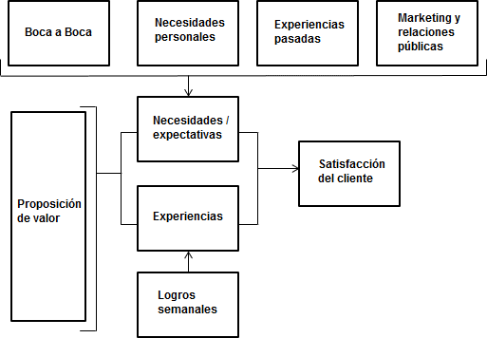

Fig. 1: Creación de satisfacción del cliente (Thomassen, 2007, p.30).

Por supuesto, podrías analizar los conceptos en mayor profundidad, y comparar definiciones adicionales entre sí. También tratar las teorías y las ideas de los autores más importantes en mayor detalle, y proporcionar varios modelos para ilustrar diferentes conceptos.

Es sencillamente fundamental citar todas tus fuentes correctamente en todo el marco teórico; las reglas APA pueden orientarte sobre cómo hacerlo.

Fuente: https://www.scribbr.es/estructura/ejemplo-de-marco-teorico-de-un-tfg/

ANEXO 2

Verbos utilizados para plantear objetivos de investigación

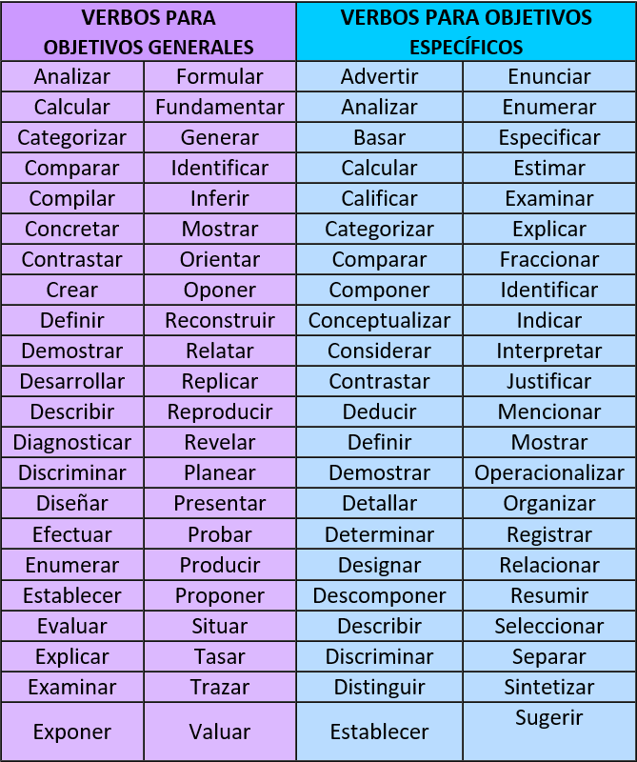

Fuente: http://metod-investigacion.blogspot.com/2013/01/verbos-para-elaborar-objetivos.html

ANEXO 3

Proyecto: Metodología para la adquisición e implementación de las tecnologías cloud computing en las PYMES costarricenses.
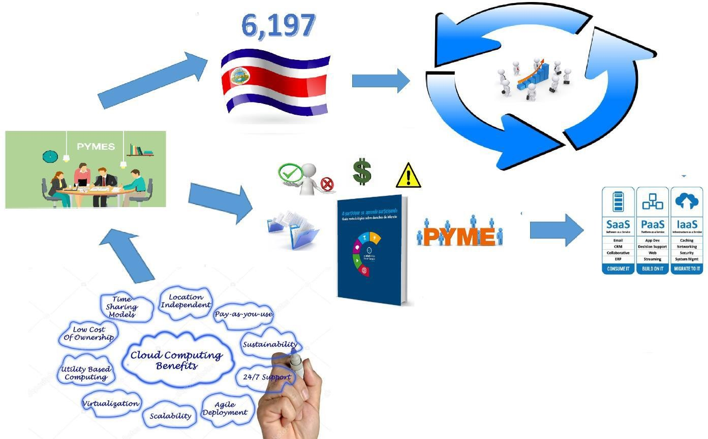
Fuente: Elaboración propia
Elaborado por: Kriza González Zamora

Proyecto: Diseño de un dashboard para el monitoreo de la infraestructura tecnológica, utilizando el marco jurídico del software libre
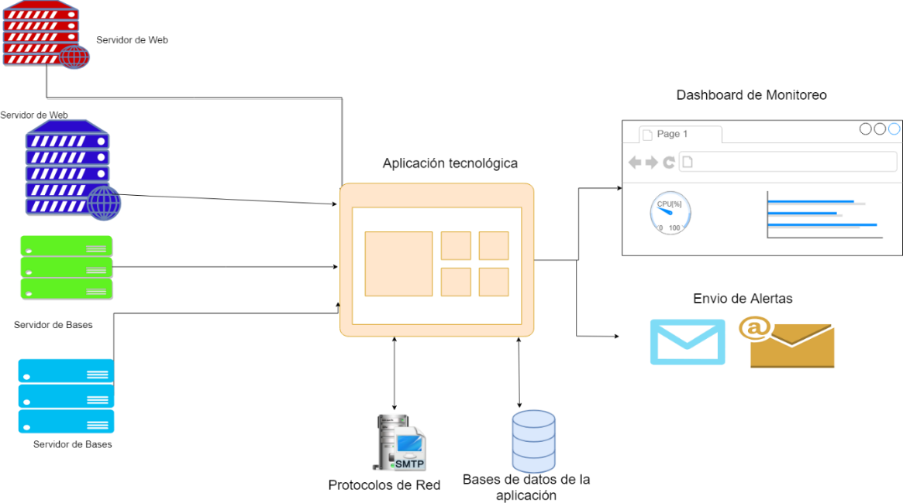

Fuente: Elaboración propia
Elaborado por: Melvin Mora

